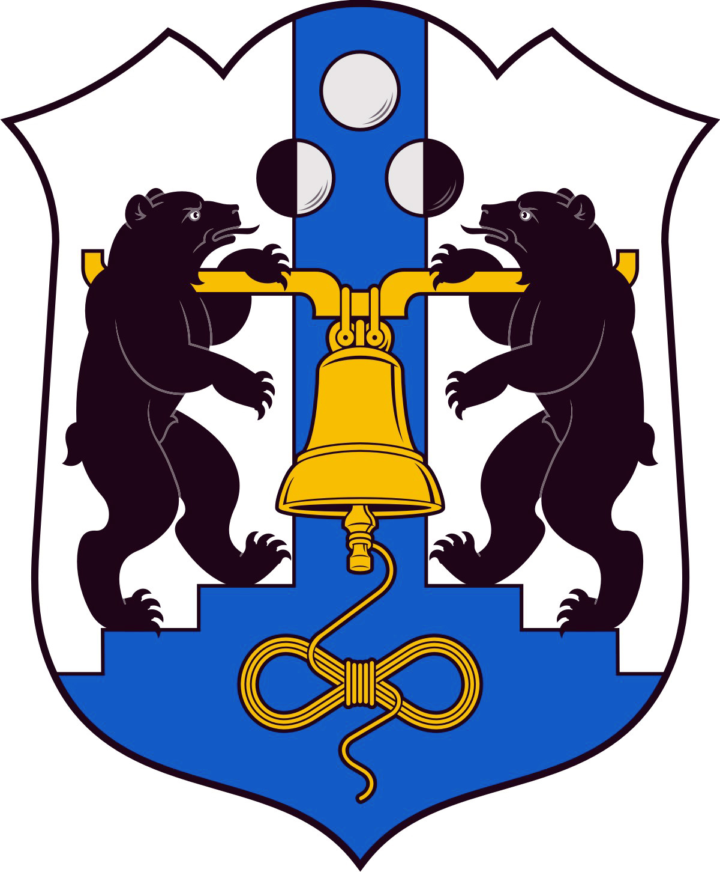

Российская Федерация
Избирательная комиссия Великого Новгорода

РЕШЕНИЕ

13 июня 2013 года |  |  | № 45/9 - 3
 |  | Великий Новгород

О формах удостоверений членов избирательных
комиссий с правом совещательного голоса при проведении выборов Мэра Великого Новгорода и депутатов Думы Великого Новгорода пятого созыва

В соответствии с пунктом 20 статьи 29 Федерального закона от 12 июня 2002 года № 67-ФЗ «Об основных гарантиях избирательных прав и права на участие в референдуме граждан Российской Федерации»
Избирательная комиссия Великого Новгорода
РЕШИЛА:
1. Установить формы удостоверений:
членов избирательных комиссий с правом совещательного голоса, назначенных кандидатами на должность Мэра Великого Новгорода (приложения №№ 1, 2);
членов избирательных комиссий с правом совещательного голоса, назначенных кандидатами при проведении выборов депутатов Думы Великого Новгорода пятого созыва (приложения №№ 3, 4);
членов избирательных комиссий с правом совещательного голоса, назначенных избирательными объединениями при проведении выборов депутатов Думы Великого Новгорода пятого созыва (приложения № 5 - 7).
2. Направить настоящее решение в окружные и участковые избирательные комиссии.
3. Разместить настоящее решение в информационно-телекоммуникационной сети «Интернет».
Председатель  Избирательной комиссии  Великого Новгорода | С.И. Малышев
Секретарь  Избирательной комиссии  Великого Новгорода | Е.В. Смирнова

Приложение № 1
к решению Избирательной комиссии
Великого Новгорода от 13.06.2013 № 45/9 - 3

Форма
удостоверения члена Избирательной комиссии Великого Новгорода
с правом совещательного голоса, назначенного кандидатом
на должность Мэра Великого Новгорода

Выборы Мэра Великого Новгорода
«____» __________________20_____ года

УДОСТОВЕРЕНИЕ № _____
_____________________________
(фамилия, имя, отчество)
член Избирательной комиссии Великого Новгорода
с правом совещательного голоса,
назначен кандидатом на должность
Мэра Великого Новгорода
_______________________________________________________
(фамилия, инициалы кандидата)

Председатель  Избирательной комиссии  Великого Новгорода | МП  __________________________  (подпись, инициалы, фамилия)
Действительно до «___» ________ 20 __ года  (при предъявлении паспорта или заменяющего его документа) |  | ___________  (дата выдачи)
Примечание. Удостоверение члена Избирательной комиссии Великого Новгорода с правом совещательного голоса, назначенного кандидатом на должность Мэра Великого Новгорода – документ, удостоверяющий статус предъявителя.
Удостоверение изготавливается на бланке размером 80 х 120 мм. В удостоверении указываются название и дата выборов Мэра Великого Новгорода, номер удостоверения, фамилия, имя, отчество члена Избирательной комиссии Великого Новгорода с правом совещательного голоса, фамилия и инициалы назначившего его кандидата на должность Мэра Великого Новгорода, а также ставятся инициалы, фамилия и подпись председателя Избирательной комиссии Великого Новгорода, указываются дата выдачи, срок и условия действия удостоверения.
Подпись председателя Избирательной комиссии Великого Новгорода скрепляется печатью Избирательной комиссии Великого Новгорода.
Лица, имеющие удостоверения, обязаны обеспечить их сохранность.

___________________
Приложение № 2
к решению Избирательной комиссии
Великого Новгорода от 13.06.2013 № 45/9 - 3

Форма
удостоверения члена участковой избирательной комиссии
с правом совещательного голоса, назначенного зарегистрированным кандидатом на должность Мэра Великого Новгорода

Выборы Мэра Великого Новгорода
«____» __________________20_____ года

УДОСТОВЕРЕНИЕ № _____
_____________________________
(фамилия, имя, отчество)
член участковой избирательной комиссии избирательного участка № ____ Великого Новгорода Новгородской области с правом совещательного голоса, назначен зарегистрированным кандидатом на должность Мэра Великого Новгорода
_______________________________________________________________________
(фамилия, инициалы кандидата)

Председатель участковой МП  избирательной комиссии | _______________________________  (подпись, инициалы, фамилия)
Действительно до «___» ________ 20 __ года  (при предъявлении паспорта или заменяющего его документа) |  | ___________  (дата выдачи)
Примечание. Удостоверение члена участковой избирательной комиссии с правом совещательного голоса, назначенного зарегистрированным кандидатом на должность Мэра Великого Новгорода – документ, удостоверяющий статус предъявителя.
Удостоверение изготавливается на бланке размером 80 х 120 мм. В удостоверении указываются название и дата выборов Мэра Великого Новгорода, номер удостоверения, фамилия, имя, отчество члена участковой избирательной комиссии с правом совещательного голоса, номер и место нахождения избирательного участка (городской округ, субъект РФ), фамилия и инициалы назначившего его зарегистрированного кандидата на должность Мэра Великого Новгорода, ставятся инициалы, фамилия и подпись председателя участковой избирательной комиссии, а также указываются дата выдачи, срок действия удостоверения.
Подпись председателя участковой избирательной комиссии скрепляется печатью участковой избирательной комиссии.
Лица, имеющие удостоверения, обязаны обеспечить их сохранность.

___________________
Приложение № 3
к решению Избирательной комиссии
Великого Новгорода от 13.06.2013 № 45/9 - 3
Форма
удостоверения члена окружной избирательной комиссии
с правом совещательного голоса, назначенного кандидатом в депутаты Думы Великого Новгорода пятого созыва

Выборы депутатов Думы Великого Новгорода пятого созыва
«____» __________________20_____ года
УДОСТОВЕРЕНИЕ № ___
_______________________________________________
(фамилия, имя, отчество)

член окружной избирательной комиссии
одномандатного избирательного округа № ____ с правом совещательного голоса, назначен кандидатом
_______________________________________________
(фамилия, инициалы кандидата)

Председатель окружной избирательной комиссии | МП | __________________________  (подпись, инициалы, фамилия)
Действительно до «___» ________ 20 __ года  (при предъявлении паспорта или заменяющего его документа) |  | ___________  (дата выдачи)

Примечание. Удостоверение члена окружной избирательной комиссии с правом совещательного голоса - документ, удостоверяющий статус предъявителя.

Удостоверение изготавливается на бланке размером 80 х 120 мм. В удостоверении указываются название выборов и дата, номер удостоверения, фамилия, имя, отчество члена окружной избирательной комиссии с правом совещательного голоса, фамилия, имя, отчество назначившего его кандидата, ставится подпись председателя окружной избирательной комиссии, а также дата выдачи и срок действия удостоверения.

Подпись председателя окружной избирательной комиссии скрепляются печатью окружной избирательной комиссии.

Удостоверения изготавливаются, оформляются и выдаются на основании решений окружной избирательной комиссии о членах окружной избирательной комиссии с правом совещательного голоса, назначенных кандидатами в депутаты Думы Великого Новгорода пятого созыва.

Лица, имеющие удостоверения, обязаны обеспечить их сохранность.

______________________________________
Приложение № 4
к решению Избирательной комиссии
Великого Новгорода от 13.06.2013 № 45/9 - 3

Форма
удостоверения члена участковой избирательной комиссии
с правом совещательного голоса, назначенного зарегистрированным кандидатом в депутаты Думы Великого Новгорода пятого созыва

Выборы депутатов Думы Великого Новгорода пятого созыва
«____» __________________20_____ года
УДОСТОВЕРЕНИЕ № ___
_______________________________________________
(фамилия, имя, отчество)

член участковой избирательной комиссии
избирательного участка № ___ с правом совещательного голоса,
назначен зарегистрированным кандидатом
______________________________________________
(фамилия, инициалы кандидата)

Председатель участковой  избирательной комиссии | МП | __________________________  (подпись, инициалы, фамилия)
Действительно до «___» ________ 20 __ года  (при предъявлении паспорта или заменяющего его документа) |  | ___________  (дата выдачи)

Примечание. Удостоверение члена участковой избирательной комиссии с правом совещательного голоса - документ, удостоверяющий статус предъявителя.

Удостоверение изготавливается на бланке размером 80 х 120 мм. В удостоверении указываются название выборов и дата, номер удостоверения, фамилия, имя, отчество члена участковой избирательной комиссии с правом совещательного голоса, номер избирательного участка, фамилия, имя, отчество назначившего его кандидата, ставится подпись председателя участковой избирательной комиссии, а также дата выдачи и срок действия удостоверения.

Подпись председателя участковой избирательной комиссии скрепляется печатью участковой избирательной комиссии установленного образца.

Удостоверения изготавливаются, оформляются и выдаются на основании решений участковой избирательной комиссии о членах участковой избирательной комиссии с правом совещательного голоса, назначенных кандидатами в депутаты Думы Великого Новгорода пятого созыва.

Лица, имеющие удостоверения, обязаны обеспечить их сохранность.

_____________________________________________
Приложение № 5
к решению Избирательной комиссии
Великого Новгорода от 13.06.2013 № 45/9 - 3

Форма
удостоверения члена Избирательной комиссии
Великого Новгорода с правом совещательного голоса, назначенного избирательным объединением, выдвинувшим список кандидатов, зарегистрированного кандидата (зарегистрированных кандидатов) в депутаты Думы Великого Новгорода пятого созыва

Выборы депутатов Думы Великого Новгорода пятого созыва
«____» __________________20_____ года

УДОСТОВЕРЕНИЕ № ___
______________________________________________
(фамилия, имя, отчество)

член Избирательной комиссии Великого Новгорода
с правом совещательного голоса,
назначен избирательным объединением «______________________________________________»
(наименование избирательного объединения)
Председатель  Избирательной комиссии  Великого Новгорода | МП | __________________________  (подпись, инициалы, фамилия)
Действительно до «___» ________ 20 __ года  (при предъявлении паспорта или заменяющего его документа) |  | ___________  (дата выдачи)

Примечание. Удостоверение члена Избирательной комиссии Великого Новгорода с правом совещательного голоса - документ, удостоверяющий статус предъявителя.

Удостоверение изготавливается на бланке размером 80 х 120 мм. В удостоверении указываются название выборов и дата, номер удостоверения, фамилия, имя, отчество члена Избирательной комиссии Великого Новгорода с правом совещательного голоса, наименование назначившего его избирательного объединения, ставится подпись председателя Избирательной комиссии Великого Новгорода, а также дата выдачи и срок действия удостоверения.

Подпись председателя Избирательной комиссии Великого Новгорода скрепляются печатью Избирательной комиссии Великого Новгорода.

Удостоверения изготавливаются, оформляются и выдаются на основании решения Избирательной комиссии Великого Новгорода о членах Избирательной комиссии Великого Новгорода с правом совещательного голоса, назначенных избирательными объединениями, выдвинувшими списки кандидатов, зарегистрированных кандидатов в депутаты Думы Великого Новгорода пятого созыва.

Лица, имеющие удостоверения, обязаны обеспечить их сохранность.

__________________________________________

Приложение № 6
к решению Избирательной комиссии
Великого Новгорода от 13.06.2013 № 45/9 - 3

Форма
удостоверения члена окружной избирательной комиссии
с правом совещательного голоса, назначенного избирательным объединением, выдвинувшим список кандидатов в депутаты Думы Великого Новгорода пятого созыва

Выборы депутатов Думы Великого Новгорода пятого созыва
«____» __________________20_____ года

УДОСТОВЕРЕНИЕ № ___
_______________________________________________
(фамилия, имя, отчество)

член окружной избирательной комиссии
одномандатного избирательного округа № ____ с правом совещательного голоса, назначен избирательным объединением
«______________________________________________»
(наименование избирательного объединения)
Председатель окружной избирательной комиссии | МП | __________________________  (подпись, инициалы, фамилия)
Действительно до «___» ________ 20 __ года  (при предъявлении паспорта или заменяющего его документа) |  | ___________  (дата выдачи)

Примечание. Удостоверение члена окружной избирательной комиссии с правом совещательного голоса - документ, удостоверяющий статус предъявителя.

Удостоверение изготавливается на бланке размером 80 х 120 мм. В удостоверении указываются название выборов и дата, номер удостоверения, фамилия, имя, отчество члена окружной избирательной комиссии с правом совещательного голоса, наименование назначившего его избирательного объединения, ставится подпись председателя окружной избирательной комиссии, а также дата выдачи и срок действия удостоверения.

Подпись председателя окружной избирательной комиссии скрепляются печатью окружной избирательной комиссии.

Удостоверения изготавливаются, оформляются и выдаются на основании решения окружной избирательной комиссии о членах окружной избирательной комиссии с правом совещательного голоса, назначенных избирательными объединениями, выдвинувшими списки кандидатов в депутаты Думы Великого Новгорода пятого созыва.

Лица, имеющие удостоверения, обязаны обеспечить их сохранность.

___________________________________________
Приложение № 7
к решению Избирательной комиссии
Великого Новгорода от 13.06.2013 № 45/9 - 3

Форма
удостоверения члена участковой избирательной комиссии
с правом совещательного голоса, назначенного избирательным объединением, выдвинувшим список кандидатов в депутаты Думы Великого Новгорода пятого созыва

Выборы депутатов Думы Великого Новгорода пятого созыва
«____» __________________20_____ года

УДОСТОВЕРЕНИЕ № ___
_______________________________________________
(фамилия, имя, отчество)

член участковой избирательной комиссии
избирательного участка № ___ с правом совещательного голоса,
назначенным избирательным объединением
«______________________________________________»
(наименование избирательного объединения)
Председатель участковой  избирательной комиссии | МП | __________________________  (подпись, инициалы, фамилия)
Действительно до «___» ________ 20 __ года  (при предъявлении паспорта или заменяющего его документа) |  | ___________  (дата выдачи)

Удостоверение члена участковой избирательной комиссии с правом совещательного голоса - документ, удостоверяющий статус предъявителя.

Удостоверение изготавливается на бланке размером 80 х 120 мм. В удостоверении указываются название выборов и дата, номер удостоверения, фамилия, имя, отчество члена участковой избирательной комиссии с правом совещательного голоса, номер избирательного участка, наименование назначившего его избирательного объединения, ставится подпись председателя участковой избирательной комиссии, а также дата выдачи и срок действия удостоверения.

Подпись председателя участковой избирательной комиссии скрепляется печатью участковой избирательной комиссии установленного образца.

Удостоверения изготавливаются, оформляются и выдаются на основании решений участковой избирательной комиссии о членах участковой избирательной комиссии с правом совещательного голоса, назначенных избирательными объединениями, выдвинувшими списки кандидатов в депутаты Думы Великого Новгорода пятого созыва.

Лица, имеющие удостоверения, обязаны обеспечить их сохранность.
_________________________________________________

